Как научить ребёнка читать и когда начинать обучение.

Как избежать ошибок при обучении чтению ребёнка в домашних условиях.

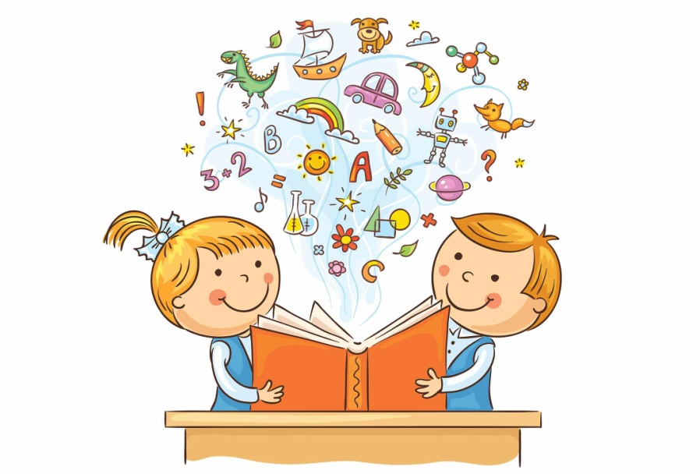
Все родители стремятся развить в своем ребенке умение читать как можно раньше. Процесс чтения - это крайне важный навык, который необходим для полноценного обучения в школе. Это то умение, которое позволяет всем нам получать необходимую информацию об окружающем мире, различных явлениях и событиях.

В каком возрасте необходимо начинать учиться читать?
Большинство родителей сходятся в одном — ребенок должен уметь читать еще до школы. То есть возраст 7 лет может быть использован в качестве «крайнего срока» начала обучения.

«Идеальный возраст» в традиционной системе и методики раннего развития
для начала обучения возраст около 4-5 лет. К этому моменту ребенок уже достаточно хорошо разговаривает, но по-прежнему испытывает интерес к новым словам, легко их запоминает, старается экспериментировать.
Важно помнить, что механизмы для формирования навыков чтения и письма созревают у ребёнка не раньше, чем к 5-6 годам.
Но это общая рекомендация, потому что всегда нужно исходить из реального развития ребенка: кто-то уже в 3-4 года спрашивает, какая эта буква и что написано на картинке, а у кого-то чтение не вызывает интереса и в 5-6 лет.

Как понять, что ребенок готов учиться читать?
Существуют определенные признаки, по которым можно определить, готов ли ребенок к постижению навыка чтения или нет:
- Ребенок сначала должен научиться говорить и только после этого – читать. Если он не умеет строить предложения, логически связывая слова и фразы, то и учить чтению его рано. Однако, для детей с моторной и сенсорной алалией раннее обучение чтению является одним из средств компенсации, т.е. способом вызывания речи через обучение чтению и письму.
- Наличие речевых дефектов. Ребенок должен выговаривать все звуки, не проглатывать и не путать их местами в словах.
- Умение слышать и различать звуки. Ребенок должен узнавать и различать звуки , определять звуковой состав слова.
- Правильная ориентация в пространстве. Он должен знать, что читать нужно слева направо, знать, где верх и низ.
- Ребенок должен уметь концентрироваться на каком-то виде деятельности некоторое время.

Что необходимо знать родителем, прежде чем учить ребенка читать?

Ориентируйтесь на школьные требования
Целесообразно при обучении чтению исходить из тех требований, которые применяются уже в школе. В зависимости от того, как достигаются поставленные цели, в процесс обучения будут вноситься коррективы.
Так, чтобы эффективно обучаться в школе к 6-7 годам ребенок должен уметь слышать и называть звуки, входящие в состав слова.
Поэтому, изучайте буквы, когда бы это ни происходило, и что бы ни предписывала методика, не по их полному названию («бэ», «вэ», « гэ»), а по соответствующему звуку. Так малышу легче дастся фонетика и побуквенное чтение.
Вне зависимости от используемой методики, как только малыш начинает читать механически достаточно бегло, стоит переходить к следующему этапу: понимание смысла прочитанного. Сначала можно перечитывать текст после ребенка и задавать вопросы, а когда малыш сам станет читать достаточно гладко — просить его найти ответы в тексте и даже пересказать.

Сделайте процесс обучения максимально простым
Необходимо переходить от простого к сложному. Если избрана традиционная методика обучения, то стоит начать с гласных букв. Они легче даются детям и проще запоминаются. Такие звуки можно «пропевать», чтобы ребенок быстро и без усилий мог их освоить.
Когда гласные буквы освоены, начинайте постепенно знакомиться с согласными буквами, одновременно переходя к слогам с уже пройденным звуком. Так к моменту завершения изучения алфавита ребенок уже будет уметь складывать буквы в слоги и даже понимать принцип составления таких простых слов как «мама» и «папа».
При начале чтения по слогам целесообразно подбирать тексты, состоящие из коротких предложений с небольшими двусложными словами, например: «каша», «шина», «мама».
Когда малыш освоится с подобными заданиями — пора переходить к более сложным текстам. В них могут встречаться многосложные слова, труднопроизносимое сочетание звуков и шипящие буквы. К чтению стихов необходимо приступать не раньше, чем ребенок начнет читать практически целыми словами.

Подбирайте пособия в соответствии с возрастом ребенка
Вы можете купить замечательный «Букварь», разработанный ведущими педагогами, но если ребенок попросту не дорос до того, чтобы сидеть с учебником и методично складывать слоги, книга так и останется лежать на полке. Лучше использовать кубики, карточки и просто буквы из различных материалов.

Как превратить обучение чтению в удовольствие?
Избавьте малыша от обязательств. Дошкольник еще к этому не готов, ему хочется играть, он познает все через игру. Вот несколько рекомендаций, которые помогут не только научить малыша читать, но и привить ему любовь к печатному слову:
- Не навязывайте конкретную «программу обучения». Сейчас это игра, а в ходе игры, как известно, правила могут быть изменены. Предлагайте малышу разнообразные занятия с буквами и словами и наблюдайте, какие из них ему по душе.
- Меняйте, пособия и игры в соответствии с возрастом ребёнка.
- Что бы ни предполагала избранная методика, старайтесь максимально задействовать все органы восприятия малыша. Путь малыш рисует буквы, лепит их, слушает и пропевает, выкладывает из мозаики и просто видит вокруг. Это облегчит процесс запоминания и позволит разнообразить игры.
- Если ребенок отказывается от занятий — не настаивайте. Вернитесь к обучению, когда он снова проявит интерес.
- Покупайте «бумажный мусор». Далеко не всегда то, что кажется интересным взрослому, увлекает ребенка. Современные дети смотрят совсем другие мультфильмы, у них свои любимые герои, отличные от взрослых ценности. Если ребенок просит приобрести детский журнал — не отказывайте ему. Чтение должно вызывать у малыша приятные ассоциации, а короткие тексты комиксов как нельзя лучше подходят для первых попыток самостоятельно разбирать написанное.

Как выбрать правильную методику чтения?
Большой популярностью у многих поколений родителей пользуется обучение по классическому (букварному) методу. Это звуковой метод, который не обещает быстрых результатов, но у него есть масса преимуществ:
- Простота. Он не требует особой подготовки и знания какой-то специфической теоретической базы.
- Учиться можно везде, где удобно: дома, на улице, в поездках и т.д.
- Гарантия результата. Дети, которые начали знакомство с грамотой с изучения звуков, не будут испытывать проблем при обучении в школе.
Безусловно, есть и другие методики чтения, которые эффективны в той или иной степени.

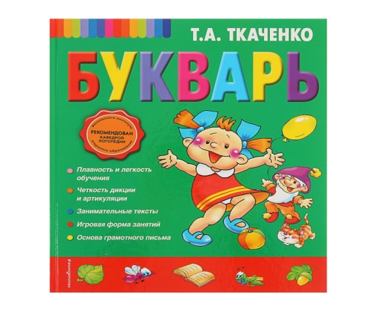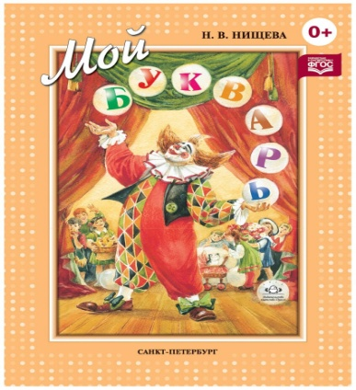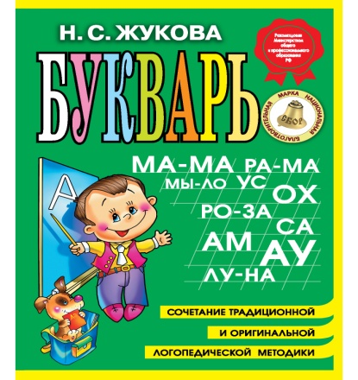

Кубики Зайцева
Они помогают понять, как различаются гласные и согласные, глухие и звонкие звуки. В наборе 52 кубика, на каждом из которых изображено сочетание гласной и согласной буквы.
Кубики отличаются по размерам и цветам. Во время упражнений необходимо проговаривать эти сочетания букв, чтобы ребенок их лучше запоминал.

Развивающие игрушки Воскобовича
Помимо кубиков с буквами, здесь используются «теремки» - коробочки с буквами и окошками. Сюда можно вкладывать кубики, составляя тем самым слоги. Из нескольких таких теремков составляются слова.

Карточки Домана
На этих карточках записаны слова целиком, т.е. обучение начинается с карточек, где записаны простые слова, постепенно переходя к более сложным. Необходимо показывать ребенку карточку, проговаривать само слово.

Методика Монтессори
Для обучения по этой методике потребуются картонные таблички, на которые наклеены буквы (с шершавой поверхностью). Ребенок проводит пальцем по контуру буквы, после чего называет ее. Данный метод, помимо всего прочего, способствует развитию мелкой моторики.
Выбор конкретной методики напрямую зависит от самого ребенка. Кому-то может не подойти тот или иной метод, поэтому всегда нужно исходить из индивидуальных особенностей.

